ITINERARIO
TENTACIONES DE JAPÓN

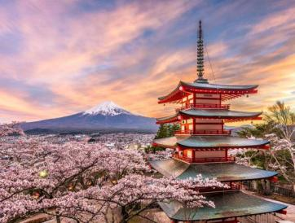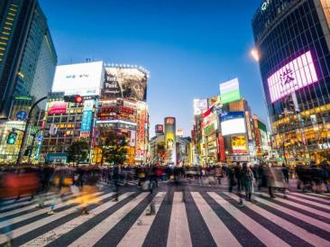
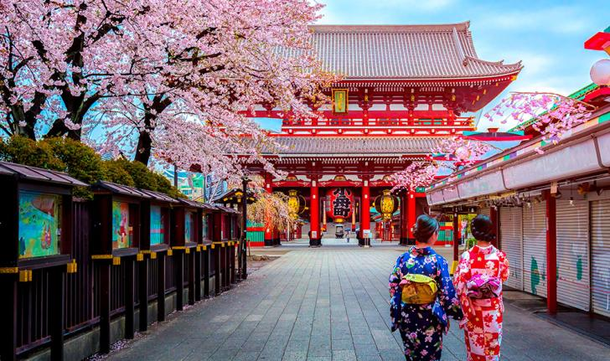

TOKIO Y KIOTO
2026– 2027

DIA 01 |  | MEXICO – NARITA |  |  | LUNES
Cita en el Aeropuerto de la Ciudad de México para tomar el vuelo con destino al Aeropuerto Internacional de Narita, Japón.



Al cruzar la línea internacional del tiempo se pierde un día

DIA 02 |  | NARITA – TOKYO |  |  | MARTES
Llegada al Aeropuerto de Narita, después de los tramites de Migración y Aduana, bienvenida por el asistente de habla hispana quién les ayudará a tomar el Airport Limousine (servicio regular compartido) para el hotel (Check in a partir de las 2 pm). Resto del día libre y alojamiento.

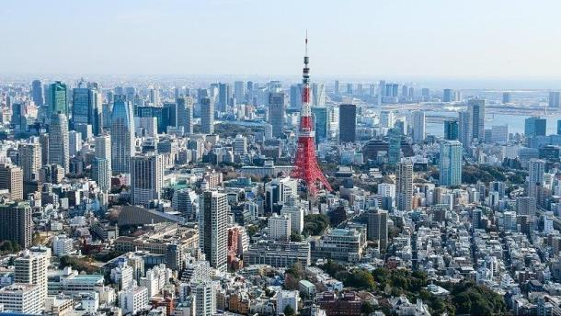
Tokio es la capital de facto de Japón, localizada en el centro-este de la isla de Honshu, concretamente en la región de Kanto. En conjunto forma una de las 47 prefecturas de Japón, aunque su denominación oficial es metrópolis o capital. La ciudad es el centro de la política, economía, educación, comunicación y cultura popular del país. Cuenta también con la mayor concentración de sedes corporativas, instituciones financieras, universidades y colegios, museos, teatros, y establecimientos comerciales y de entretenimiento de todo Japón. Con una población que supera los 13 millones de habitantes, se subdivide en 23, 26 ciudades, un distrito subdividido en tres pueblos y una villa, y cuatro subprefecturas subdivididas en dos pueblos y siete villas, que representan a varias pequeñas islas al sur de Honshu que se extienden más allá de 1800 km de Shinjuku, capital de la metrópoli y sede de la gobernación. El centro de Tokio, con sus 23 barrios, ocupa un tercio de la metrópoli, con una población cercana a los 13,23 millones de habitantes; esta área es lo que se conoce internacionalmente como la ciudad de Tokio. En su área metropolitana viven más de 36 millones de habitantes, lo que la convierte en la segunda mayor aglomeración urbana del mundo, después de Cantón (China). A pesar de que Tokyo es la romanización más común del nombre en japonés, el nombre de la ciudad es Tokio en español y otros idiomas —entre ellos el alemán y el neerlandés—. En inglés y otros idiomas se escribe Tokyo, aunque antiguamente también se escribía Tokio. En el pasado, la ciudad se denominaba como Tokei, Edo o Yedo. El gentilicio de Tokio es tokiota.

HOTEL NEW OTANI TOKIO GARDEN TOWER O SIMILAR (4 ESTRELLAS)
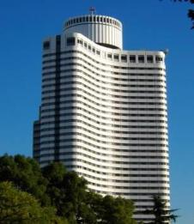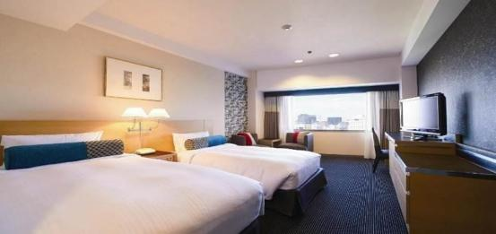
102-8578 Tokyo, Chiyoda City, Kioicho, 4−1, New Otani Garden Tower
Telefono +81 3-3265-1111

DIA 03 |  | TOKIO |  |  | MIERCOLES
Desayuno en el hotel. A la hora indicada cita en el lobby del hotel para iniciar la visita de ciudad conociendo el Santuario Meiji, los Jardines del Palacio Imperial, el Templo Asakusa con su arcada comercial Nakamise. Tarde libre, (El tour termina en Ginza y no hay traslado al hotel, el guía les explicará cómo regresar al Hotel en Tren, Metro, Autobús o Taxi). Alojamiento.
Opcional al término del tour se sugiere participar en una ceremonia del té en Asakusa, (Al termino el asistente les explicará cómo regresar al Hotel o ir a Ginza en Tren, Metro, Autobús o Taxi). Alojamiento.
Después de la visita del Templo Senso-ji y la Calle Nakamise en Asakusa, encuentro con un asistente de habla hispana. (El guía indicará el punto de encuentro durante la visita del Templo Senso-ji.) Traslado al local de la ceremonia del té a pie con el asistente.
- Inicio de la ceremonia del té
- Explicación sobre la ceremonia del té
- Demostración de la ceremonia del té por un maestro o una maestra
- Comer un dulce y tomar el té matcha
- Sacar fotos de recuerdo
La actividad termina en la estación de metro de Asakusa

Costo por persona $90.00 USD.

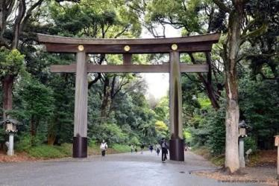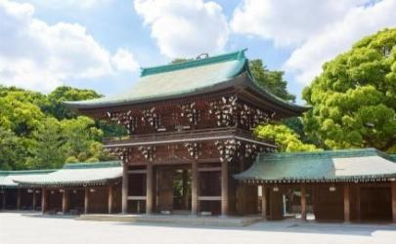

Santuario Meiji , situado en Shibuya (Tokio), es un santuario sintoísta dedicado a los espíritus deificados del Emperador Meiji y su mujer, la Emperatriz Shōken. La construcción comenzó en 1915, el templo fue construido en el estilo tradicional nagare-zukuri y hecho principalmente con Ciprés y cobre japoneses. Fue consagrado oficialmente en 1920 y finalizado en 1921, los terrenos se terminaron oficialmente en 1926.Hasta 1946, el Santuario Meiji fue oficialmente nombrado como uno de los Kanpei-taisha, que significaba que ocupaba el primer rango de santuarios con apoyo del gobierno. El edificio original fue destruido durante el bombardeo de Tokio en la Segunda Guerra Mundial. La actual representación del santuario fue realizada mediante aportaciones de dinero público y fue completado en octubre de 1958. El santuario Meiji estuvo de actualidad por la visita realizada en 2009 por la secretaria de estado de EEUU Hillary Clinton. Después de llegar a Tokio en su primera visita oficial representando al recientemente elegido Presidente Barack Obama, ella acudió al santuario como antesala a la reunión con los líderes japoneses para mostrar respeto hacia la historia y cultura japonesa."

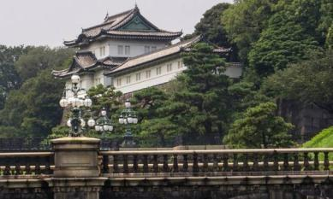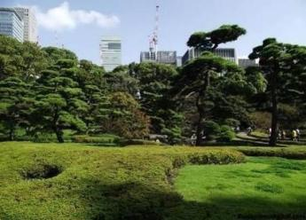
El Palacio Imperial de Tokio o Kōkyo está situado muy cerca de la estación de Tokio y es la residencia oficial de la familia imperial japonesa. El Palacio Imperial está situado en los terrenos del antiguo castillo de Edo, que fue utilizado por los shogunTokugawa durante todo el periodo Edo. En 1868 cuando Japón se abrió al mundo y se terminó el shogunato, la residencia imperial se fijó en Tokio y se utilizaron los muros y terrenos del castillo para construir el Palacio Imperial, aunque la torre del castillo, destruida por un incendio en 1657, nunca ha vuelto a reconstruirse.Desde 1868 hasta 1888, de hecho, el emperador Meiji residió en el castillo de Edo hasta que se dio por finalizada la construcción del Palacio Imperial.

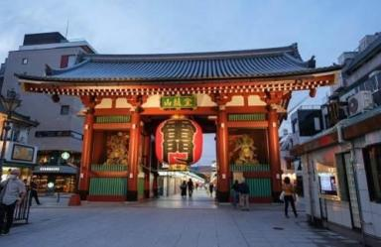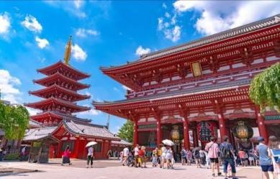
Sensō-ji es un templo budista localizado en Asakusa, Tokio, Japón. Es el templo más antiguo de Tokio y uno de los más importantes. Está asociado a la secta budista Tendai, de la que se independizó después de la Segunda Guerra Mundial.
Junto al templo se encuentra el santuario sintoísta de Asakusa. El templo está dedicado al bodisatva Kannon (Avalokitesvara). Según la leyenda, la estatua del Kannon fue encontrada en el río Sumida por dos pescadores (los hermanos Hinokuma Hamanari y Hinokuma Takenari) en el año 628. El jefe de la aldea, Hajino Nakamoto, reconoció la santidad de la estatua y la veneró remodelando su propia casa en un pequeño templo para que los habitantes de Asakusa le pudiesen rendir culto.

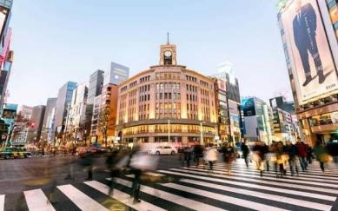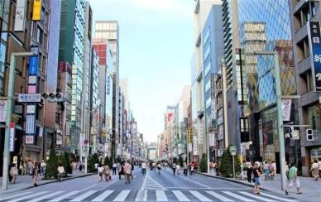
Ginza (銀座) es un distrito de abolengo del barrio de Chuo (中央区 Chūō), en Tokio, Japón. Ginza está localizado al sur de Yaesu y Kyobashi; al oeste del distrito de Tsukiji, al este de Yurakucho y Uchisaiwaicho; y al norte de Shinbashi. Es famoso por la concentración de grandes almacenes, boutiques y restaurantes. Ginza era un territorio pantanoso en la época en que Tokugawa Ieyasu se mudó a Edo. Los comerciantes comenzaron a poblar el área, hasta que en 1612 se construyó una casa de moneda en la zona, la cual le dio su nombre, pues Ginza significa "lugar de la plata". La urbanización fue destruida por el fuego en 1872, y el arquitecto inglés Thomas Waters fue el encargado de la reconstrucción. La zona se vio entonces poblada con edificios de dos y tres pisos, junto con un paseo comercial en la calle que unía al puente Shinbashi con el puente Kyōbashi. La mayoría de estos edificios ya fueron demolidos para dar paso a construcciones mayores. Sobrevive la tienda departamental Wako, en Chuo-Dori. A lo largo del siglo XX, Ginza concentró las influencias occidentales más notorias en el país, lo cual se ha visto reforzado por la localización de los centros corporativos de varias compañías transnacionales, como Sony Corporation.

DIA 04 |  | TOKIO – HAKONE – TOKIO |  | JUEVES
Desayuno en el hotel. Muy temprano cita en el lobby del hotel para hacer la excursión a Hakone de día completo en grupo con guía de habla hispana, donde conocerán el Lago Ashi (paseo en barco) visita al Santuario Hakone Jinja y visita al museo al aire libre de Hakone. Comida en Restaurante Local. Al terminar la visita, traslado al hotel en Tokyo. Alojamiento.
Nota. En caso de que el barco no opere a causa de fuerte lluvia o viento, visitaremos como alternativa Hakone Sekishoato.

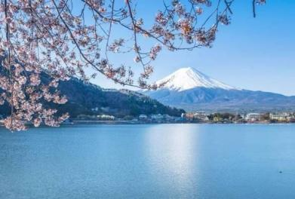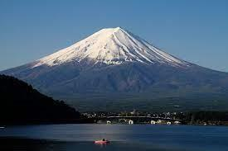
El lago Ashi se originó hace 300 mil años por una de las erupciones del volcán Hakone, debido a la gran explosión de vapor que produjo una avalancha de piedras y rocas que hicieron de dique para las aguas del río que corría por aquella zona. En la actualidad, la fuente principal de agua de este lago brota desde el fondo y tiene una extensión de 20 kilómetros. Este lago es un famoso destino turístico que dispone de un resort y hoteles entre otras infraestructuras turísticas, también conocido por ser un lugar desde donde poder contemplar el monte Fuji. El lago Ashi se encuentra situado en la zona más recóndita de la región de Hakone, siendo el destino final de quienes viajan por esta región. Hay cuatro de embarcaciones de recreo que circulan por el lago, ideales para quienes quieran contemplar el paisaje desde la superficie del lago. Durante la estación otoñal las hojas de los árboles que rodean al lago adquieren unas tonalidades rojizas y amarillentas que forman un bello paisaje. Las instalaciones alrededor del lago también tienen un encanto especial que hacen del lago Ashi el principal destino turístico de Hakone.

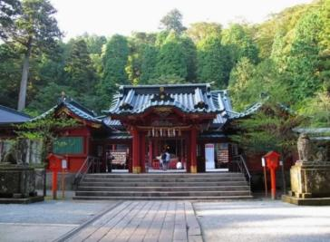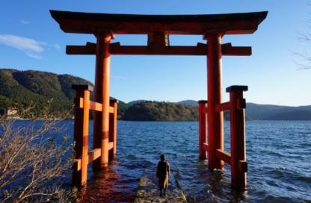
Santuario Hakone Jinja Este santuario de la época Heian está situado en el bosque de Hakone y tiene vistas al lago Ashi. Este oasis de paz está abierto al público todos los días. Los cedros y los pinos se apoderaron de este lugar desde hace mucho tiempo y cubren la ladera del Monte Komagatake, a unos quince minutos hacia el norte de Moto-Hakone. Allí, escondido entre los árboles, anidado en la densidad de la naturaleza en perfecta armonía con el lago Ashi un poco más abajo, está el Hakone Jinja - o Hakone Gongen - exudando tranquilidad y ofreciendo vistas realmente idílicas. El templo fue fundado por el emperador Kosho, pero fue el primer shogun, Minamoto no Yoritomo (1147-1199) quien lo volvió popular durante el período Kamakura (1185-1333) cuando se refugió allí después de perder una batalla. Pero una vez ganada la guerra, Minamoto regresó a la tierras salvadoras y se convirtió en maestro del santuario, el cual ha estado bajo el aura protectora del poder durante siglos.

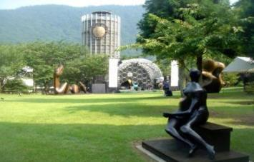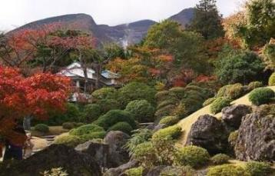
El Museo al aire libre de Hakone es el primer museo al aire libre de Japón, abierto en 1969 en Hakone en el distrito de Ashigarashimo, en la prefectura de Kanagawa. Tiene colecciones de obras de arte hechas por Picasso, Henry Moore, Taro Okamoto, Yasuo Mizui, Churyo Sato, y muchos otros, con más de mil esculturas y obras de arte. El museo está afiliado al Fujisankei Communications Group. El museo alberga más de 1000 esculturas y presenta arte de Henry Moore, Constantin Brâncuși, Barbara Hepworth, Rokuzan Ogiwara, y Kōtarō Takamura.

DIA 05 |  | TOKIO – KYOTO - NARA – KYOTO |  | VIERNES
Desayuno en el hotel. (Envio de equipaje al hotel en Kioto preparar una maleta pequeña para una noche en caso de que el equipaje se retrece) A la hora indicada cita en el lobby para traslado a la estación de tren con un asistente de habla hispana. Salida desde Tokio en Tren Bala Nozomi #227 con destino a Kioto. Llegada, recibimiento por el guía local de habla hispana. Comienzo de la excursión grupal a Nara. En donde conocerán el Templo Todai Ji, el Parque de Nara, de regreso al hotel de Kioto check in y alojamiento.

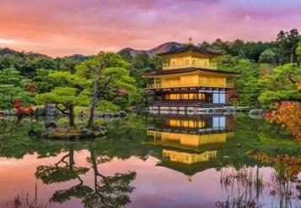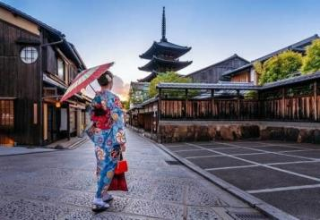
Kioto, es una importante ciudad de Japón, localizada en la parte central de la isla de Honshu. Es la capital de la prefectura homónima y tradicionalmente también ha sido considerada capital de la región de Kansai, Así mismo, está integrada dentro de la región metropolitana de Keihanshin, compuesta por las áreas circundantes de las ciudades de Osaka, Kobe y la misma Kioto. Cuenta con una población de alrededor de 1 465 000 habitantes, situándose entre las ciudades japonesas más pobladas. Su importancia histórica se debe al hecho de que entre los años 794 y 1868 constituyó la capital de Japón, acogiendo la sede de la Corte imperial y otras instituciones. En el año 1868, el emperador Meiji decidió trasladar la sede de la corte a Tokio, quedando la ciudad definitivamente en un segundo plano. Durante la Segunda Guerra Mundial fue la única gran ciudad japonesa que no resultó bombardeada por la fuerza aérea estadounidense. Por esta razón, a día de hoy sigue constituyendo una de las importantes urbes japonesas, con un rico patrimonio histórico, artístico y arquitectónico. Kioto dispone de una red desarrollada de transporte por carretera y ferrocarril. Aunque no dispone de aeropuerto propio, existen en las cercanías dos aeropuertos internacionales, como los de Osaka y Kansai. Su patrimonio histórico y monumental, y sus diversos espacios escénicos y culturales la convierten en un importante centro receptor de turismo (tanto nacional como internacional). Entre sus monumentos más representativos se encuentran el Palacio Imperial, el Castillo de Nijō, el Kinkaku-ji y el Ginkaku-ji, o el Santuario Heian y el Fushimi Inari-taisha, además de otros muchos. Desde el año 1994, parte de estos monumentos están reconocidos por la Unesco como Patrimonio de la Humanidad.

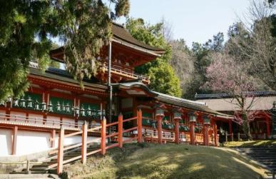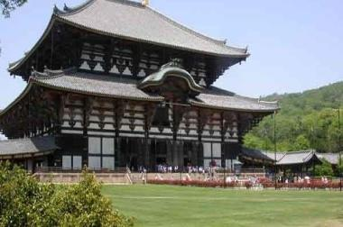
Nara es la capital de la prefectura de Nara en Japón, en la zona sur central de Honshu. La ciudad tiene importantes templos y obras de arte que datan del siglo VIII, cuando fue la capital de Japón. En el parque Nara, habitan ciervos y se encuentra el templo de Tōdai-ji. Daibutsu, el Buda de bronce de 15 m de Tōdai-ji, se exhibe en un gran salón de madera. En el lado este del parque, se encuentra el santuario Shinto Taisha Kasuga, que data del año 768 y cuenta con más de 3,000 faroles.

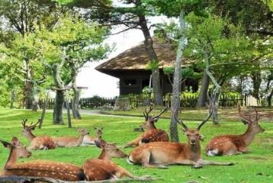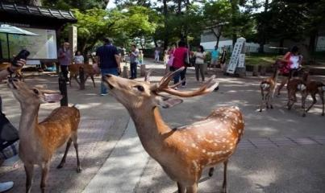
El Parque de Nara es un parque público situado en la ciudad de Nara, Japón, a los pies del Monte Wakakusa y creado en 1880. Administrativamente, el parque se encuentra bajo el control de la prefectura de Nara. El parque es uno de los
“lugares de belleza escénica” designados por el Ministerio de Educación, Cultura, Deportes, Ciencia y Tecnología de Japón (MEXT). Los más de 1.200 ciervos sika que se hallan dando vueltas libremente en el parque, también se encuentran bajo la designación de MEXT, clasificado como “Monumento Natural”. Mientras que el tamaño oficial del parque es de aproximadamente 502 ha, la zona, incluyendo los terrenos de Todai-ji, Kōfuku-jiy el Santuario Kasuga, se extiende a 660 ha. También se pueden encontrar servicios de jinrikisha o rickshaw en las entradas de los templos Tōdaiji y Kōfuku-ji. Los jardines que antes eran privados son mostrados al público. Estos jardines hacen uso de los edificios de los templos como elementos adjuntos de sus paisajes. El parque es el hogar del Museo Nacional de Nara y del Todai-ji, donde el edificio de madera más grande del mundo alberga una estatua de Buda, de 50 pies de alto.

KYOTO TOKYU HOTEL O SIMILAR (4 ESTRELLAS)
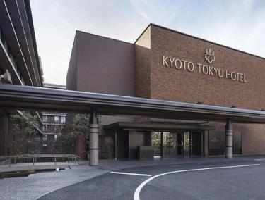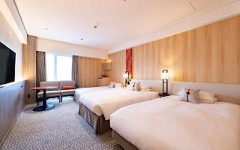
Japón, 600-8519 Kyoto, Shimogyo Ward, Kakimotocho, 580
Teléfono: +81 75-341-2411

DIA 06 |  | KYOTO |  | SABADO
Desayuno en el hotel. A la hora indicada cita en el lobby del hotel para iniciar la visita en grupo de día completo por esta bella ciudad con guía de habla hispana, en donde podrán apreciar el Templo Sanjusangendo (Con miles de estatuas de Kannon, Dios de la Misericordia), el Santuario Fushimi Inari, el Templo Dorado Kinkaku-ji, el Templo Tenryu-ji, el Bosque de Bambú en Arashiyama. Comida en Restaurante local. Regreso al hotel y alojamiento.

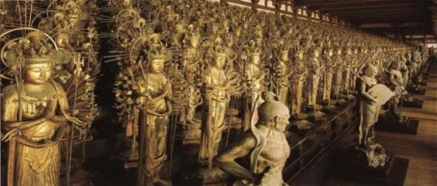
Sanjūsangen-dō es un templo budista en el distrito de Higashiyama en Kioto, Japón. Conocido oficialmente como Rengeō-in Sanjūsangen-dō pertenece y es dirigido por el Myoho-in, parte de la escuela budista Tendaishū. El nombre del templo literalmente se traduce por edificio con treinta y tres espacios, que hace referencia a los exactamente treinta y tres espacios que separan las columnas que mantienen el templo en pie.Taira no Kiyomori completó la construcción del templo bajo el servicio del Emperador Go-Shirakawa en 1164. El complejo del templo sufrió un incendio en 1249 y solamente el edificio principal fue reconstruido en el 1266.
El edificio principal del templo se considera el edificio de madera más largo de Japón. Dentro de esta construcción se encuentran las famosas estatuas por las que el templo es conocido. La deidad principal del templo es Sahasrabhuja-arya-avalokiteśvara, conocida más comúnmente como la Kannon de los mil brazos, o simplemente Kannon. Esta estatua fue creada por el escultor del período Kamakura Tankei y es un tesoro nacional de Japón. A ambos lados de la estatua se encuentran en 10 filas y 50 columnas 1000 estatuas de tamaño menor del Kannon de los mil brazos. De estas estatuas, 124 fueron rescatadas del templo original tras el incendio de 1249, mientras que las restantes 876 fueron construidas en el siglo trece. Las estatuas están hechas de madera de ciprés japonés y son la imagen más conocida del templo. A su vez al pie de estas estatuas se pueden ver otras 28 estatuas de deidades guardianas, de las cuales las más importantes son las de Raijin y Fujin, que se encuentran respectivamente al comienzo y al final del edificio, y que también son tesoros nacionales de Japón.

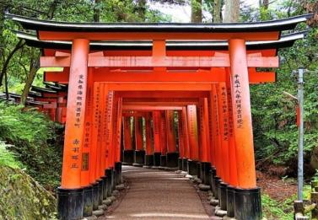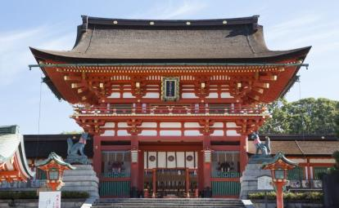
Santuario Fushimi Inari. es el principal santuario sintoísta dedicado al espíritu de Inari, y situado en Fushimi-ku, uno de los distritos de Kioto (Japón). El santuario se encuentra situado en la base de una montaña también conocida como "Inari", que incluye varios senderos para llegar a otros santuarios más pequeños. Desde las épocas más antiguas de Japón, Inari era vista como patrona de los negocios (en tanto que cada Torii existente en el santuario ha sido donado por algún hombre de negocios japonés) aunque Inari en primer lugar fuera diosa del arroz. Los comerciantes y artesanos ofrecían culto a Inari a cambio de obtener riqueza en sus negocios, por lo que donaban numerosos torii que actualmente forman parte de la vista panorámica del templo. De este famoso templo se dice que posee más de 32000 pequeños torii, llamados santuarios.

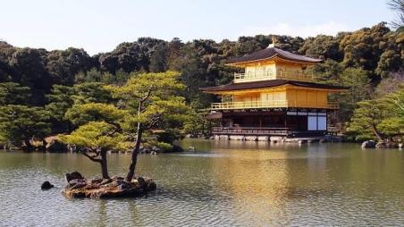
El Kinkakuji , Pabellón Dorado o Pabellón de oro en español, es uno de los templos más famosos de Kioto y visita obligada a cualquier turista que esté por la ciudad. Es un templo zen situado al norte de Kioto que tiene la particularidad de tener las paredes exteriores de las dos plantas superiores recubiertas con pan de oro. El templo es tan absolutamente espectacular que no nos sorprende nada que fuera designado como Patrimonio de la Humanidad por la Unesco en 1994 y como Monumento histórico de la antigua Kioto. El nombre oficial del templo es Rokouon-ji y fue construido en 1397 como villa de descanso del shogunAshikaga Yoshimitsu y se convirtió en un templo zen de la secta Rinzai en 1408 (después de la muerte del shogun). El templo funciona desde entonces como shariden, es decir, como recinto donde se guardan las reliquias de Buda. Cuando uno entra en el recinto del templo, se encuentra con el estanque llamado Espejo de agua (Kyoko-chi)..
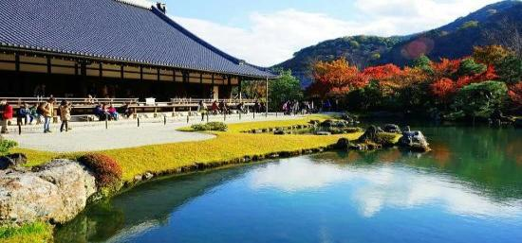
Tenryū-ji, formalmente conocido como Tenryū Shiseizen-ji, es un templo budista de la secta zen rinzai en la localidad de Kioto, capital de la prefectura homónima. Forma parte de los cinco templos zen más importantes de su ciudad y es el complejo principal de la escuela rinzai

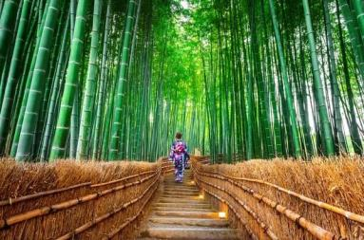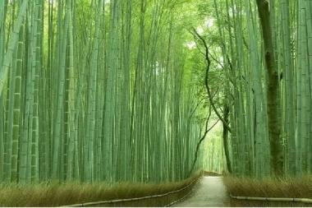
El distrito de Arashiyama se encuentra en la base de las llamadas “Montañas de la Tormenta”, en el noroeste de Kioto. Su calle principal y el Puente Togetsu-kyo han sido bautizados como el “círculo turístico” pero, más allá de esta zona. En la parte oeste de la ciudad de Kioto y muy cerca del río Hozu, se encuentra el bosque de bambú de Arashiyama, una de las mayores atracciones turísticas de esta zona de Japón. Se dice que un paseo por este santuario vegetal es como una depuración del alma, algo que no se puede transmitir con palabras ni imágenes.

DIA 07 |  | KYOTO |  | DOMINGO
Desayuno en el hotel. Día libre para actividades personales. Se sugiere un Tour Opcional de día completo a Hiroshima & Miyajima. Visitando el Santuario Itsukushima, parque y museo de la paz y Cupula de la bomba Atomica. Alojamiento.

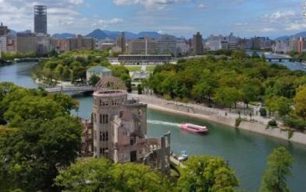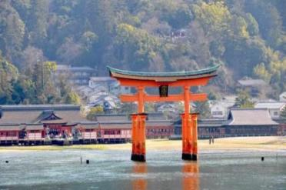

La ciudad de Hiroshima (広島市 Hiroshima-shi ) es la capital de la prefectura de Hiroshima, en la región de Chūgoku, al oeste de Japón. Está localizada sobre el delta del corto río Ota (que nace en los cercanos montes Chugoku), el cual tiene siete brazos que dividen la ciudad en seis islas que se proyectan hacia la bahía de Hiroshima (la cual es una entrada del Mar Interior de Seto). La ciudad es casi totalmente llana y se encuentra levemente elevada sobre el nivel del mar. Hiroshima fue escenario del primer bombardeo atómico de la historia, el 6 de agosto de 1945, en el transcurso de la Segunda Guerra Mundial, por parte del ejército estadounidense. Un mes después la ciudad se vio azotada por un tifón que destruyó algunas de las infraestructuras que aún quedaban en pie. Por esta razón, la ciudad tuvo que ser reconstruida en el periodo de posguerra.
Miyajima, ha sido venerada desde tiempos antiguos, donde se han encontrado vestigios de construcciones desde el año 593. En la isla se encuentra un santuario llamado Itsukushima construido sobre el agua que es considerado como la principal atracción de la isla. El inusitado criterio de construir un santuario sobre el agua obedece a la idea de venerar a la deidad del mar, y se cree que la isla era objeto de culto gracias a que presenta una bahía con forma bastante cerrada, la cual es ideal para la locación de un santuario, según la antigua geomancia china Feng Shui. El conjunto consiste en varias construcciones diseminadas en la montaña. Estos edificios, que han sido reconstruidos varias veces, constan de un Santuario Principal y varios templetes subsidiarios, conectados por caminos o galerías. El Santuario está presidido por un Otorii, un gran pórtico de color bermellón que descansa sobre el fondo del mar, sin estar empotrado en la arena. Reconstruido en madera de alcanfor en 1875 (periodo Meiji), alcanza una altura de 16 m, siendo la circunferencia de los pilares de 99 dm.

Costo por persona $550.00 USD Incluye traslado de ida y vuelta en tren bala con visita en español. No incluye comida.

DIA 08 |  | KYOTO – OSAKA(KANSAI o TAMI) |  | LUNES
Desayuno en el hotel. A la hora indicada reunión en el Lobby y traslado a la estación de Kioto con un asistente de habla inglesa. Check out 11:00 y dependiendo la hora de su vuelo el operador le informara la hora de recogida (El asistente no les acompaña al Aeropuerto solamente los guiara para tomar su Airport Limousine). Si la hora de salida de su vuelo es a las 08:00 o antes, Reunión con un taxista en la entrada del hotel. La hora de recogida será decidida por el operador según la hora de salida del vuelo e informada a los pasajeros durante el tour por el guía. Traslado al aeropuerto de Kansai o Itami en taxi sin asistencia. Llegada al aeropuerto y check-in en el mostrador de su compañía aérea por su cuenta.

***Fin de los servicios***

Tarifa por persona en Ocupación Doble o Triple
Temporada A $2,470.00 dólares. Suplemento en Hab. Sencilla $1,320.00 dólares. Temporada B $2,580.00 dólares. Suplemento en Hab. Sencilla $1,420.00 dólares. Temporada C $2,790.00 dólares. Suplemento en Hab. Sencilla $1,580.00 dólares.
Temporada D $3,000.00 dólares. Suplemento en Hab. Sencilla $1,680.00 dólares.
Temporada E $3,210.00 dólares. Suplemento en Hab. Sencilla $1,890.00 dólares.

Tabla de salidas programadas.
No. | Temporada | Primer día del circuito  Llegada a Tokio (NRT o HND) |  | Último día del circuito  Salida de Osaka (KIX o ITM) |  | Nota
2 | D | 7 de abril de 2026 | martes | 13 de abril | lunes
4 | C | 14 de abril | martes | 20 de abril | lunes
6 | C | 21 de abril | martes | 27 de abril | lunes
8 | B | 12 de mayo | martes | 18 de mayo | lunes
10 | B | 19 de mayo | martes | 25 de mayo | lunes | Hotel en Tokio:  Grand Nikko Tokyo Daiba
12 | B | 26 de mayo | martes | 1 de junio | lunes
13 | A | 2 de junio | martes | 8 de junio | lunes
14 | A | 9 de junio | martes | 15 de junio | lunes
16 | A | 16 de junio | martes | 22 de junio | lunes
17 | A | 23 de junio | martes | 29 de junio | lunes
19 | A | 30 de junio | martes | 6 de julio | lunes
20 | A | 7 de julio | martes | 13 de julio | lunes
22 | B | 14 de julio | martes | 20 de julio | lunes
23 | B | 21 de julio | martes | 27 de julio | lunes
25 | B | 28 de julio | martes | 3 de agosto | lunes
26 | B | 18 de agosto | martes | 24 de agosto | lunes
28 | B | 25 de agosto | martes | 31 de agosto | lunes
30 | B | 1 de septiembre | martes | 7 de septiembre | lunes
32 | B | 8 de septiembre | martes | 14 de septiembre | lunes
34 | C | 29 de septiembre | martes | 5 de octubre | lunes
36 | D | 6 de octubre | martes | 12 de octubre | lunes
38 | C | 13 de octubre | martes | 19 de octubre | lunes
40 | C | 20 de octubre | martes | 26 de octubre | lunes | Hotel en Tokio:  Grand Nikko Tokyo Daiba
42 | C | 27 de octubre | martes | 2 de noviembre | lunes
44 | C | 3 de noviembre | martes | 9 de noviembre | lunes
46 | D | 10 de noviembre | martes | 16 de noviembre | lunes
47 | D | 17 de noviembre | martes | 23 de noviembre | lunes
48 | D | 24 de noviembre | martes | 30 de noviembre | lunes
49 | B | 1 de diciembre | martes | 7 de diciembre | lunes
50 | A | 8 de diciembre | martes | 14 de diciembre | lunes
52 | A | 15 de diciembre | martes | 21 de diciembre | lunes
53 | A | 18 de diciembre | viernes | 24 de diciembre | jueves | Llegada a Japón el viernes
55 | A | 12 de enero de 2027 | martes | 18 de enero | lunes
56 | A | 26 de enero | martes | 1 de febrero | lunes
57 | A | 2 de febrero | martes | 8 de febrero | lunes
58 | A | 16 de febrero | martes | 22 de febrero | lunes
60 | C | 2 de marzo | martes | 8 de marzo | lunes
62 | C | 9 de marzo | martes | 15 de marzo | lunes
64 | D | 16 de marzo | martes | 22 de marzo | lunes
66 | E | 23 de marzo | martes | 29 de marzo | lunes
68 | E | 30 de marzo | martes | 5 de abril | lunes

El precio Incluye:
-06 noches de alojamiento
-Traslados y excursiones, como están indicados en el itinerario
-Guía de habla española en las excursiones del día 2 y5
-Desayunos diarios y 2 comidas
-Tren Bala Tokio – Kioto en Clase Turista
-Entradas a los lugares mencionados en el itinerario
-Traslado de maletas por separado desde el Hotel en Tokyo al Hotel en Kyoto El precio

No Incluye:
-Vuelo internacional Mexico – Japón – Mexico se cotiza por separado.
-Otros servicios no mencionados en la parte “El precio incluye”
-Gastos de índole personal (llamadas telefónicas, bebidas, lavandería etc.) -Propinas a guías, choferes, maleteros y camaristas.

CONDICIONES:
** TRASLADOS Y EXCURSIONES:
Como se indican en el itinerario.
Cuando hay menos de 10 pasajeros, el transporte público podría ser utilizado para visitas, en lugar de vehículos privados.
** GUÍA: De habla española en las excursiones (Días 2 y 5) y en el tour opcional a Hiroshima (Día 6)
** ASISTENTE: Asistente de habla española para los siguientes traslados
Día 1: Asistencia en el aeropuerto de llegada para tomar el Airport Limousine Bus o taxi (sin asistencia a bordo).
Día 4: Del hotel en Tokio a la Estación de Tokio.
No habrá asistencia en español en el traslado de salida. ** COMIDAS: desayunos diarios y 2 comidas ** TRENES:
Día 4: Tren bala Nozomi (Tokio a Kioto) / asientos reservados en clase turista ** ENTRADAS: Entradas a los lugares mencionados en el itinerario están incluidas.
** ENVIO DE EQUIPAJE:
Día 4: Las maletas serán transportadas por separado en camión desde el hotel en Tokio hasta el hotel en Kioto.
*En principio sólo 1 maleta por persona está permitida (de tamaño normal / hasta 23kg).
Traslado de salida. Si la hora de salida del vuelo desde el Aeropuerto de Kansai (KIX) o de Itami (ITM) es a las 08:00 a.m. o antes de las 08:00 a.m., se aplicará un suplemento de $150 USD por pasajero, ya que reservaremos un taxi para el traslado.
(Nota: en caso de un pasajero viajando solo, el suplemento será de $300 USD.)

Sugerencia de vuelos (ambos son vuelos directos sin escalas)
Aeromexico.
Vuelo | Fecha | Ruta | Horario | Clase
Aeromexico 58 |  | Mexico – Narita | 00:40 – 06:20 +1 Hrs. | Turista
Aeromexico 57 |  | Narita – Mexico | 14:25 – 12:35 Hrs. | Turista

All Nippon Airways.
Vuelo | Fecha | Ruta | Horario | Clase
All Nippon Airways 179 |  | Mexico – Narita | 02:05 – 06:15 +1 | Turista
All Nippon Airways 180 |  | Narita – Mexico | 16:25 – 15:15 Hrs. | Turista
Los boletos se deben emitir el mismo día de la reservación de los espacios. No son reembolsables, no permiten cambios de fechas, ruta o nombres.

Formas de pago:
Para apartar el viaje se requiere el depósito de $1.000.00 USD (mil dólares) por persona. Se puede hacer transferencia bancaria o deposito en el banco. Pago con tarjeta de crédito se agrega el 5% adicional más IVA por el uso de la terminal, con tarjeta American Express se carga el 6% más IVA.

Precios en dólares americanos, sujetos a cambio hasta la confirmación de los servicios en firme. Pagos en moneda nacional al tipo de cambio del día.

Se requiere la copia del pasaporte vigente 6 meses a la fecha de regreso del viaje.

